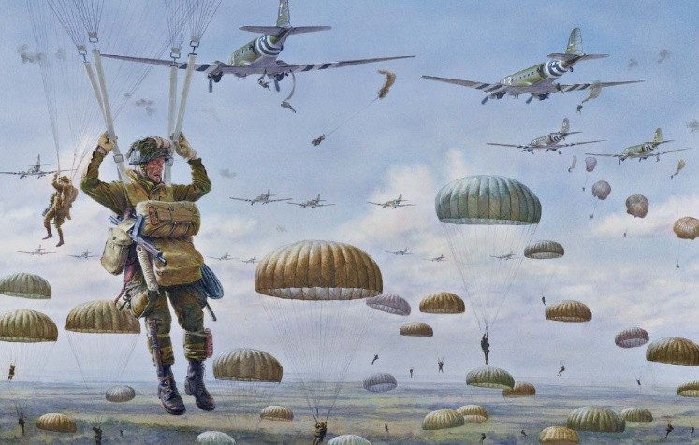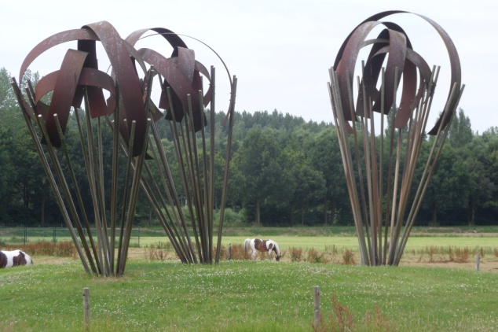

Cirkels van vrijheid

Onder dit open monument
zoekt de donkerte het licht
blijft altijd op hoop gericht
cirkels staan voor vrijheid

op zoek naar de vrijheid
kwamen honderden paragliders
als bevrijders uit de lucht gevallen
cirkels, op weg naar vrijheid

toen zweefden er parachutes
nu vliegen er vele drones
die voorkomen het geweld
ze circuleren voor de vrijheid

de parachutes staan als bakens
waken over een web van tijd
blijven zonder taal verhalen
cirkels voor constante vrijheid.

met de hanglijnen goed geaard
blijven de halfronde baleinen
speels schermen met de wind
blaast cirkels rond in vrijheid

Dorpsdichter Charlotte Selten

